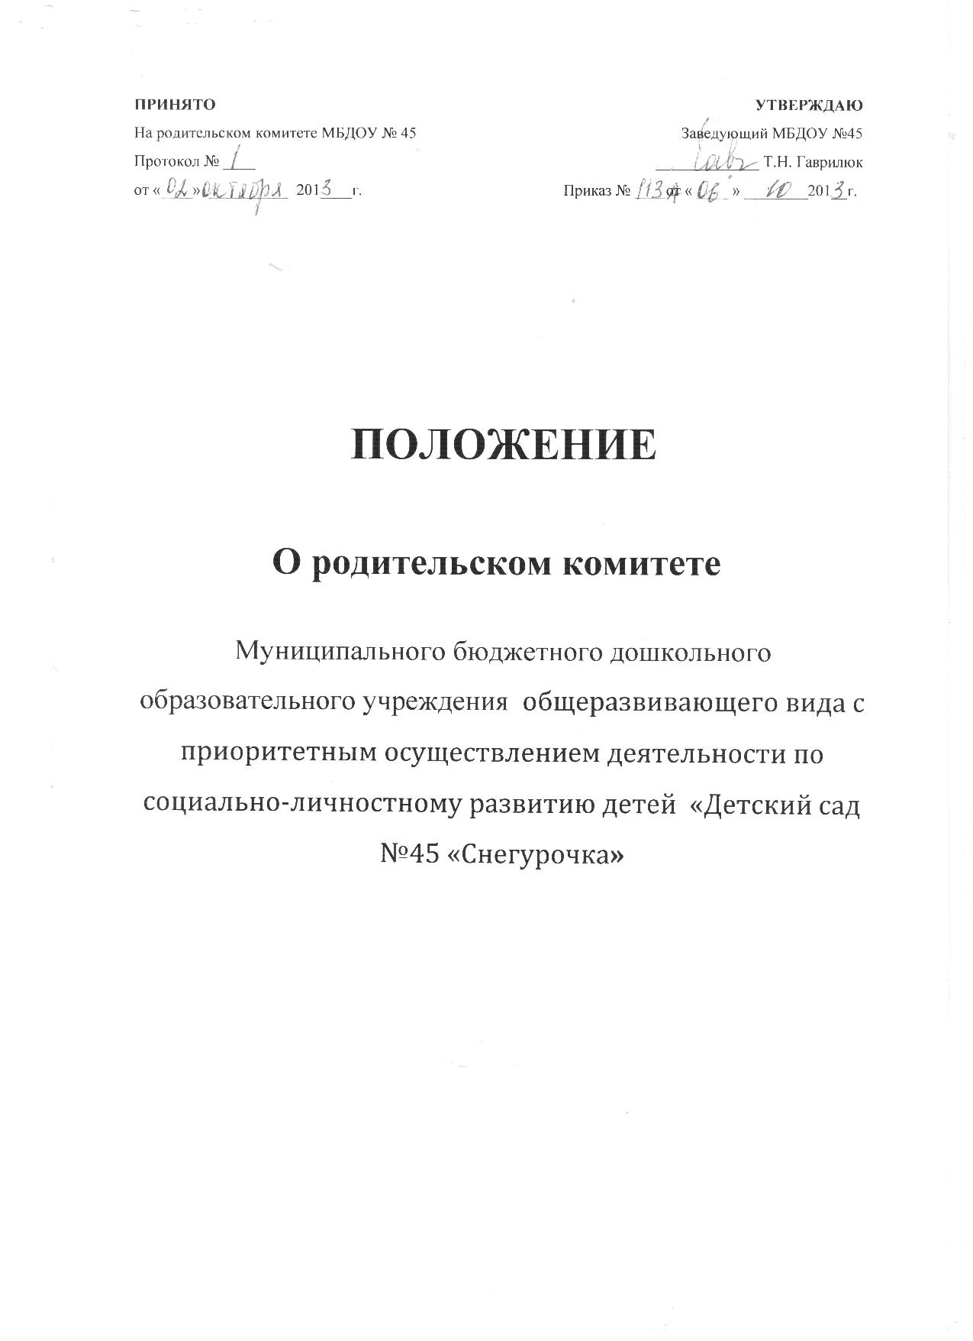

  - Общие положения
  - Настоящее положение разработано в соответствии с Федеральным законом от 29.12.2012 № 273-ФЗ "Об образовании в Российской Федерации", уставом МБДОУ №45 (далее – МБДОУ) и регламентирует деятельность родительского комитета, являющегося одним из коллегиальных органов управления МБДОУ.
  - В качестве органов управления в МБДОУ действуют общий и групповые родительские комитеты.
  - Родительские комитеты как представительный орган родительской общественности содействует объединению семьи и МБДОУ в вопросах развития, воспитания и обучения обучающихся и оказывают помощь в защите социально незащищенных детей.
  - Групповые родительские комитеты избираются на групповых родительских собраниях. Избранные члены группового родительского комитета выбирают председателя, секретаря и казначея.
  - Избранные представители групповых родительских комитетов составляют общий родительский комитет, избирающий председателя комитета, секретаря, казначея. Председатель общего родительского комитета является членом Педагогического совета с правом совещательного голоса.
  - Решения Родительского комитета рассматриваются на Педагогическом совете и при необходимости на Общем собрании трудового коллектива.
  - Решения родительского комитета носят рекомендательный характер для администрации и органов коллегиального управления МБДОУ.
  - Изменения и дополнения в настоящее положение вносятся Родительским комитетом и принимаются на его заседании.

2. Задачи Родительского комитета
2.1. Основными задачами Родительского комитета являются:
- содействие администрации в совершенствовании условий организации образовательного процесса, охране жизни и здоровья воспитанников, защите их законных прав и интересов, организации и проведении общесадовских мероприятий;
- совместная работа с МБДОУ по реализации государственной, региональной и городской политики в области дошкольного образования;
- защита прав и интересов обучающихся МБДОУ;
- защита прав и интересов родителей (законных представителей);
- рассмотрение и обсуждение основных направлений развития МБДОУ.

3. Функции Родительского комитета
3.1. Родительский комитет МБДОУ:
- заслушивает отчеты заведующего о создании условий для реализации образовательной программы в МБДОУ;
- участвует в подведении итогов деятельности МБДОУ за учебный год по вопросам работы с родительской общественностью;
- заслушивает отчеты педагогов и старшей медицинской сестры о состоянии здоровья детей, ходе реализации непосредственно-образовательной деятельности, уровне развития обучающихся;
- взаимодействует с МБДОУ по всем направлениям развития обучающихся, укреплению и сохранению их здоровья;
- вносит предложения по улучшению работы с детьми и организации дополнительных образовательных услуг в МБДОУ;
- содействует МБДОУ в совместных с родителями (законными представителями) мероприятиях в Учреждении - родительских собраний, Дней открытых дверей, спортивных развлечений, выпускных вечеров;
- вместе с заведующим МБДОУ принимает решение о поощрении, награждении благодарственными письмами наиболее активных представителей родительской общественности;
- принимает решения о проведении летнего ремонта на группах, в помещении и территории МБДОУ;
- обсчитывает сметы на проведение ремонтных работ, принимает решения и предлагает взнос добровольных пожертвований.

4. Организация управления Родительским комитетом
4.1. На заседание Родительского комитета приглашаются заведующий, педагоги, старшая медицинская сестра МБДОУ, представители общественных организаций, родители (законные представители), представители Учредителя. Необходимость их приглашения определяется председателем Родительского комитета. Приглашенные на заседание Родительского комитета пользуются правом совещательного голоса.
4.2. Председатель Родительского комитета:
- организует деятельность Родительского комитета;
- информирует членов Родительского комитета о предстоящем заседании не менее чем за 14 дней до его проведения;
- организует подготовку и проведение заседаний Родительского комитета;
- определяет повестку дня Родительского комитета;
- контролирует выполнение решений Родительского комитета;
- взаимодействует с председателями родительских комитетов групп.
4.3. Заседания Родительского комитета созываются не реже 1 раза в квартал.
4.4. Заседания Родительского комитета оформляются протоколом.
4.5.В протоколе фиксируется:
- дата проведения заседания;
- количество присутствующих (отсутствующих) членов Родительского комитета;
- приглашенные (ФИО, должность);
- повестка дня;
- ход обсуждения вопросов, выносимых на Родительский комитет;
- предложения, рекомендации и замечания членов Родительского комитета и приглашенных лиц;
- решение Родительского комитета.
4.6. Протоколы подписываются председателем и секретарем Родительского комитета.
4.7. Нумерация протоколов ведется от начала учебного года.
4.8.Протоколы Родительского комитета нумеруются постранично, прошнуровывается, скрепляется подписью директора и печатью Учреждения.
4.9. Протоколы Родительского комитета хранится в делах МБДОУ и передается по акту (при смене руководителя, при передаче в архив).
4.10. Заседания Родительского комитета правомочны, если на них присутствует не менее половины его состава.
4.11. Решение Родительского комитета принимается открытым голосованием и считается принятым, если за него проголосовало не менее двух третей присутствующих.
При равном количестве голосов решающим является голос председателя Родительского комитета.
4.12. Организацию выполнения решений Родительского комитета осуществляет его председатель совместно с заведующим МБДОУ.
4.13. Непосредственным выполнением решений занимаются ответственные лица, указанные в протоколе заседания Родительского комитета. Результаты выполнения решений докладываются Родительскому комитету на следующем заседании.
4.14. Родительский комитет организует взаимодействие с другими органами самоуправления МБДОУ - Общим собранием, педагогическим советом, родительским собранием через участие представителей Родительского комитета в их заседании.

5. Права комитета
Родительский комитет имеет право:
5.1. Обращаться к администрации и другим коллегиальным органам управления МБДОУ и получать информацию о результатах рассмотрения обращений.
5.2. Приглашать:
- на свои заседания родителей (законных представителей) воспитанников по представлениям (решениям) родительских комитетов групп;
- любых специалистов для работы в составе своих комиссий.
5.3. Принимать участие:
- в разработке локальных актов МБДОУ;
- организации деятельности блока дополнительного образования детей.
5.4. Принимать меры по соблюдению воспитанниками и их родителями (законными представителями) требований законодательства РФ об образовании и локальных актов МБДОУ.
5.5. Выносить общественное порицание родителям (законным представителям) воспитанников, уклоняющимся от воспитания детей в семье.
5.6. Вносить предложения на рассмотрение администрации МБДОУ о поощрениях воспитанников и их родителей (законных представителей).
5.7. Разрабатывать и принимать:
- положение о родительском комитете;
- положения о постоянных и (или) временных комиссиях комитета;
- план работы комитета;
- планы работы комиссий комитета.
5.8. Выбирать председателя родительского комитета, его заместителя и контролировать их деятельность.
5.9. Принимать решения:
- о создании или прекращении своей деятельности;
- создании и роспуске своих постоянных и (или) временных комиссий, назначении их руководителей;
- прекращении полномочий председателя родительского комитета и его заместителя.

6. Ответственность комитета
Родительский комитет несет ответственность:
- за выполнение плана работы;
- соответствие принятых решений действующему законодательству РФ и локальным актам МБДОУ;
- выполнение принятых решений и рекомендаций;
- установление взаимодействия между администрацией МБДОУ и родителями (законными представителями) обучающихся, воспитанников по вопросам семейного и общественного воспитания.

- Взаимосвязи родительского комитета с органами самоуправления МБДОУ
7.1. Родительский комитет организует взаимодействие с другими органами самоуправления МБДОУ – Общим собранием, Педагогическим советом:
- через участие представителей родительского комитета в заседании Общего собрания, Педагогического совета МБДОУ;
- представление на ознакомление Общему собранию и Педагогическому совету решений, принятых на заседании Родительского комитета;
- внесение предложений и дополнений по вопросам, рассматриваемым на заседаниях Общего собрания и Педагогического совета.

